Les Cherbourgeois sont sur le pont au festival de théâtre d’Avignon

Le festival de théâtre d'Avignon attire de nombreux Cherbourgeois, qui ont tous des raisons différentes de s'y rendre. Tour d'horizon
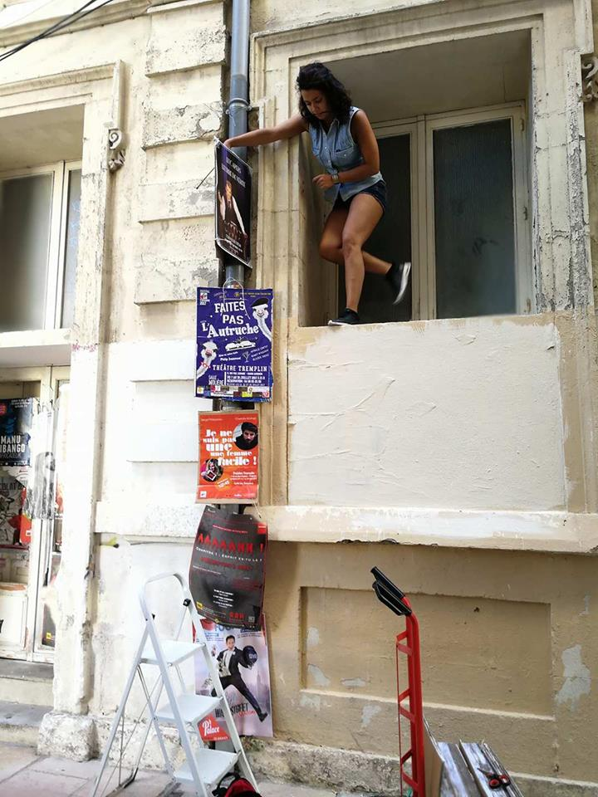
Mirabela, danseuse cherbourgeoise, colle des affiches du spectacle de Luc Apers dans Avignon. Là-bas, durant le festival, c’est le sport national ! (© PDLM)
Ils y sont partis pour rencontrer des professionnels, assister des artistes ou même se produire. De nombreux Cherbourgeois sont en ce moment à la 71e édition dufestival de théâtre d’Avignon (Vaucluse), qui se déroule du 6 au 26 juillet 2017.Parmi les Cherbourgeois présents sur place, il y en a qui sont venus promouvoir des spectacles et contribuer à leur organisation. C’est le cas de la danseuse Mirabela Vian, qui collabore avec le comédien belge Luc Apers. Ce dernier présente son spectacle Leurre de vérité, où le conte rencontre la magie à travers l’histoire d’un petit garçon doté de pouvoirs paranormaux. Au bout de trois jours de festival, il affichait déjà complet.
Mirabela Vian raconte son travail sur place :
Je m’occupe de l’accueil des gens, de la préparation du spectacle, du tractage et de l’affichage dans les rues, ou encore du placement du public.
Au festival d’Avignon, le collage d’affiches fait partie intégrante du folklore.

